**Lab06 (109061256 陳立萍)**

**Lab6_1:** **Implement a stopwatch function (00:00 -59:59) with the FPGA board:**

**1.1 Use the four (Seven-Segment Displays, SSDs) as the display. The left two digits represent the minute and the right two digits represent the second.**

**1.2 Use two push buttons to control the function. Use one button to control start/stop and the other to control the lap and reset. When the stopwatch counts, press the ‘lap’ button will freeze the SSDs but the stopwatch continues counting, and when press the ‘lap’ button again, the SSDs will start to show current time.**

**Design Specification**

input : pb_rst(reset), pb_start(開始暫停), pb_lap(lap), clk(100Mhz)

output : [7:0]segs(七段段顯示器圖形), [3:0]dis(四個七段顯示器)

logic diagram

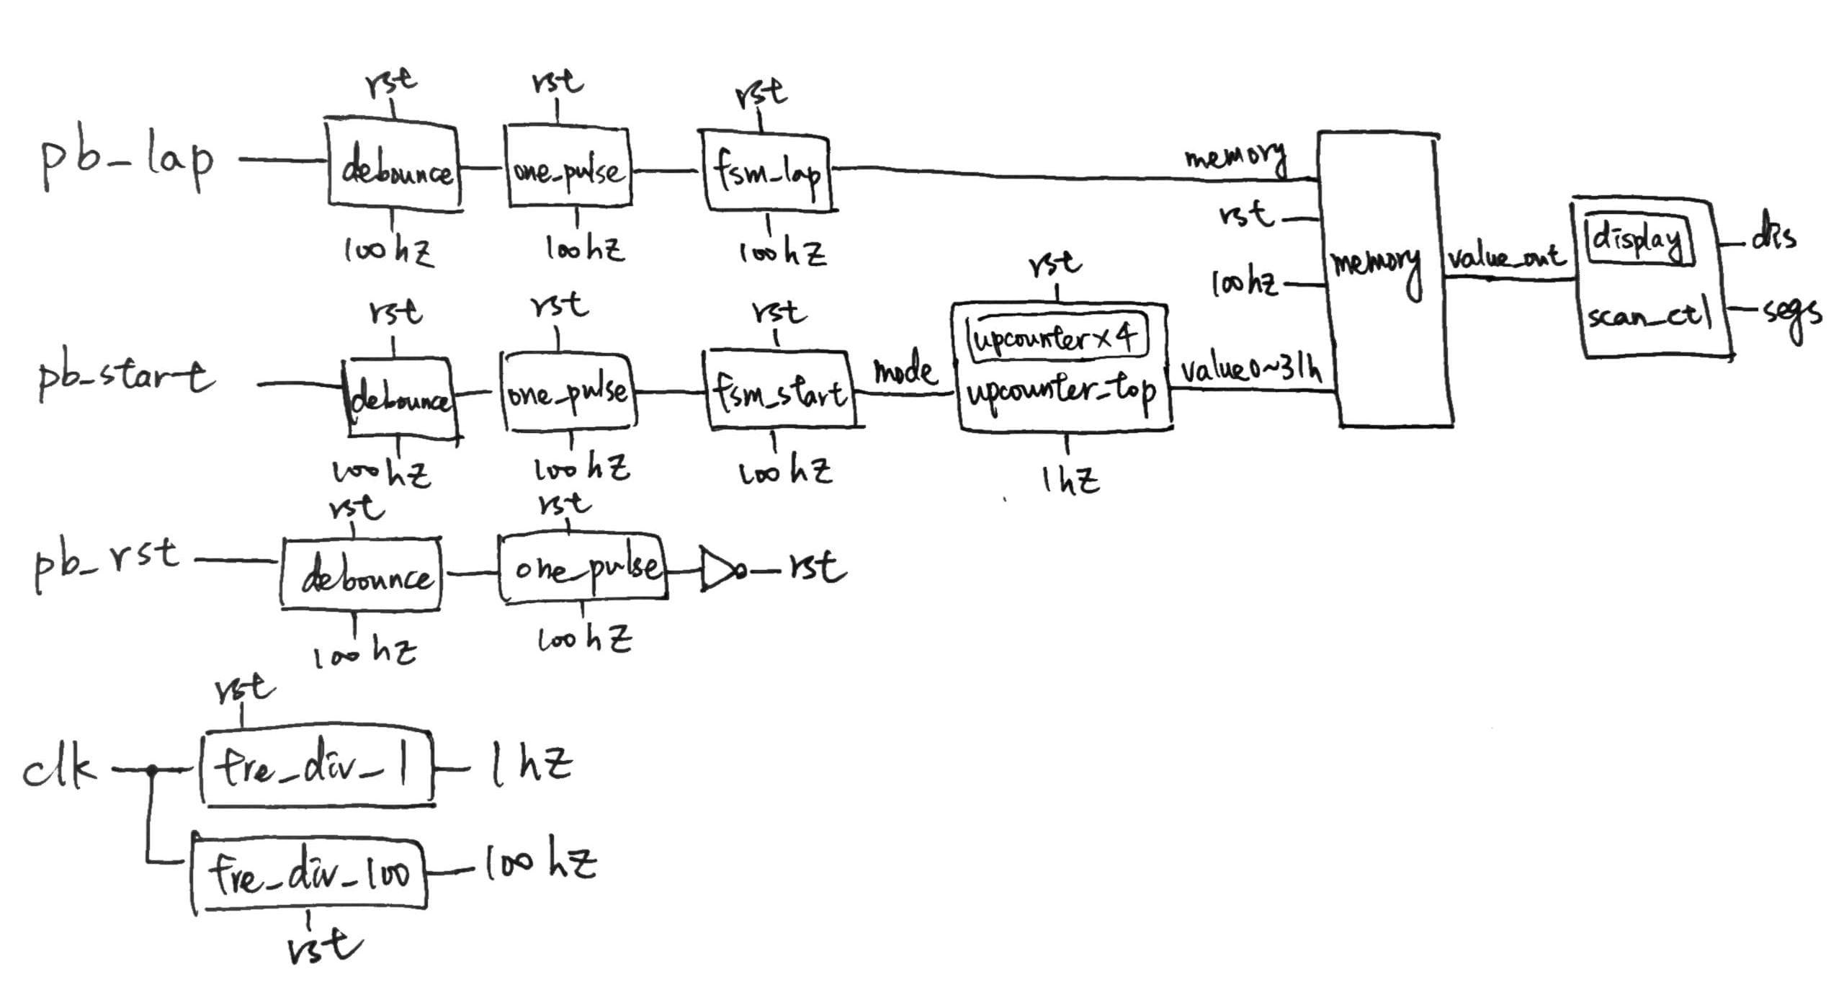

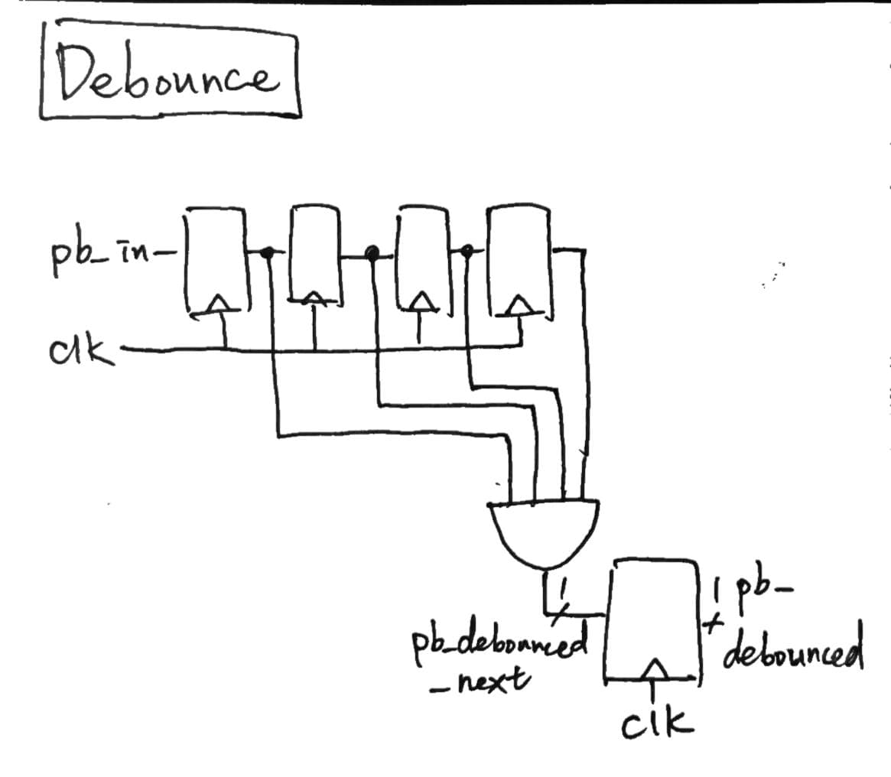

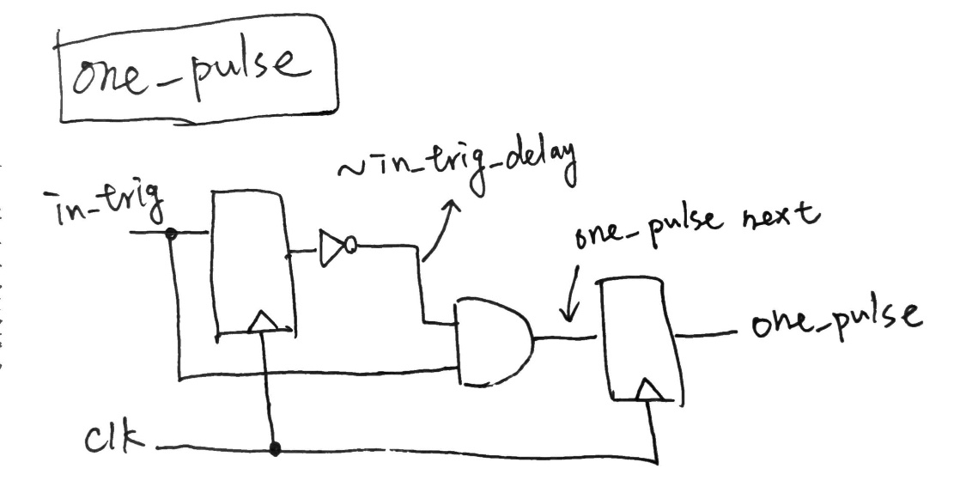

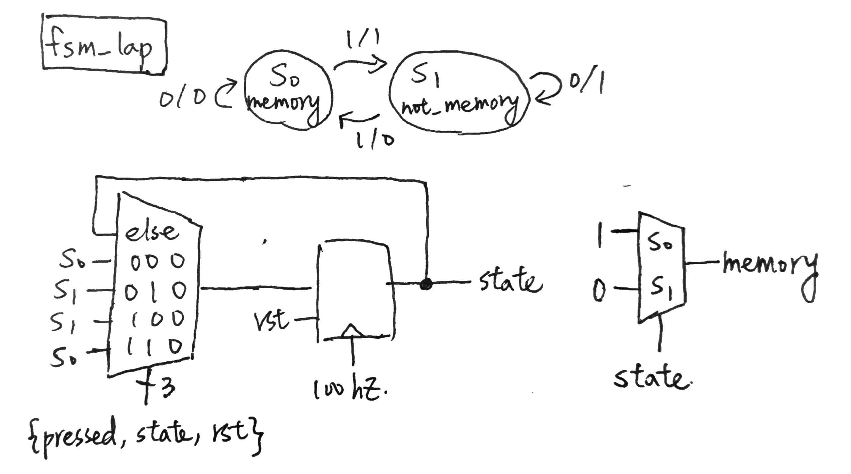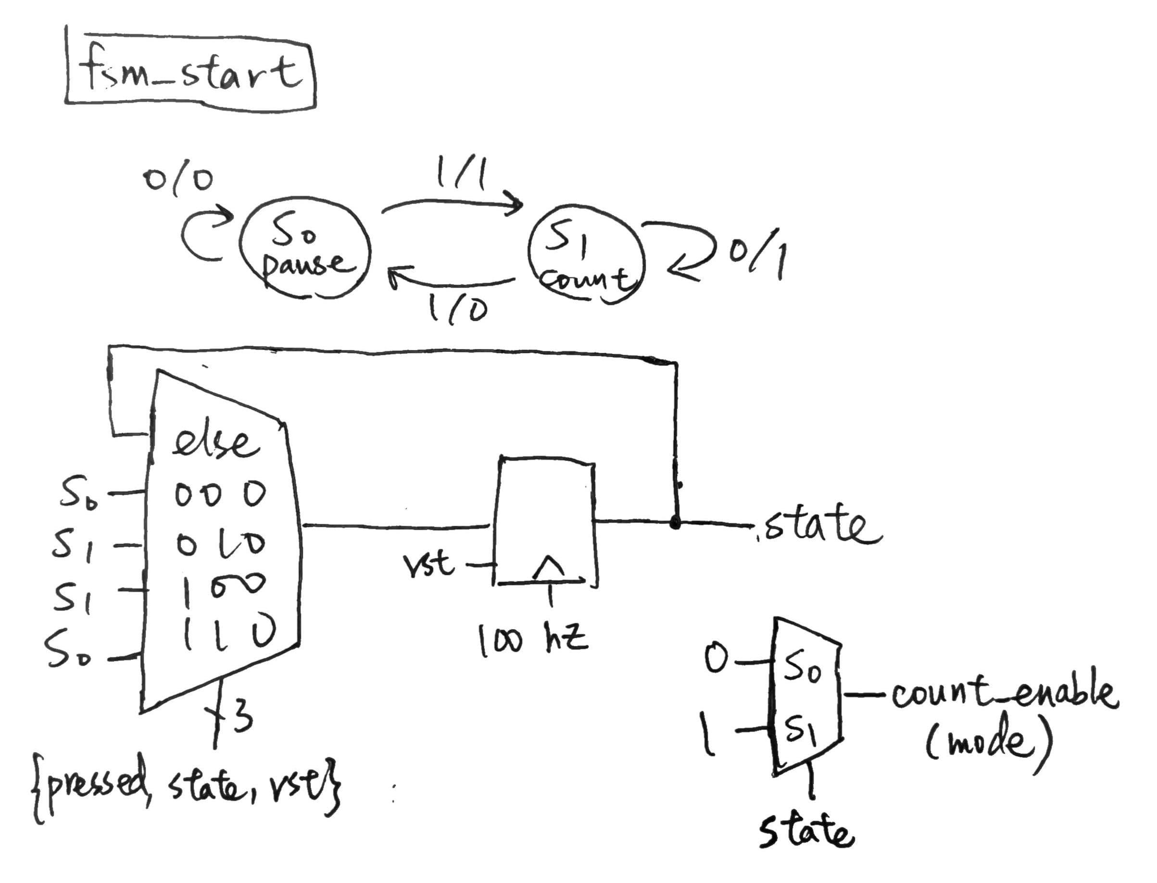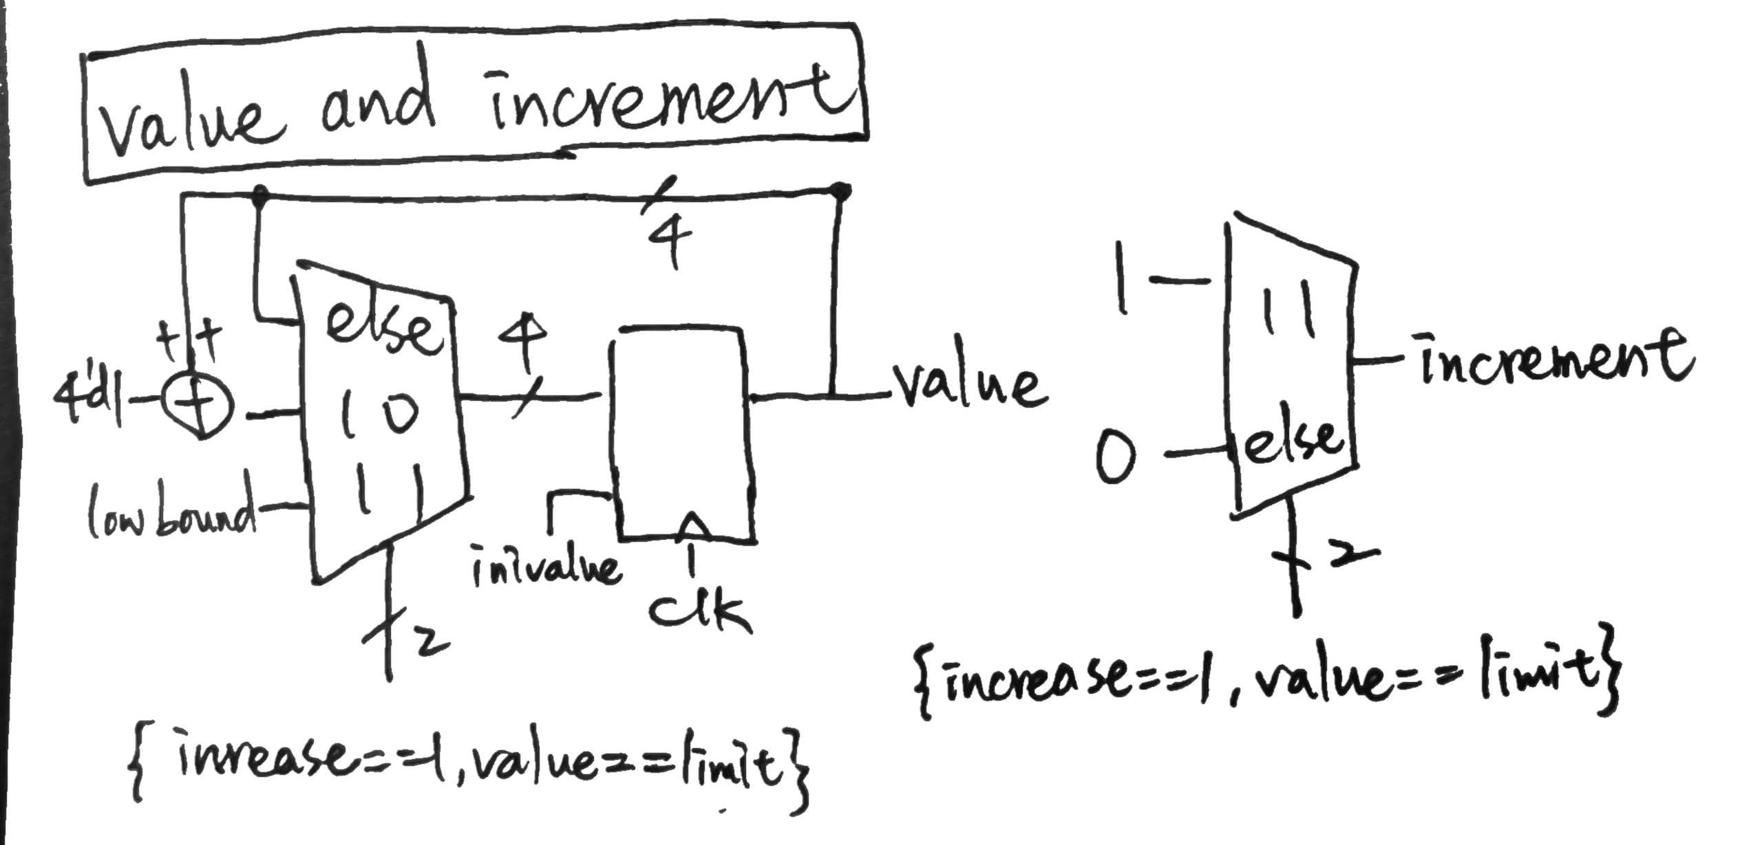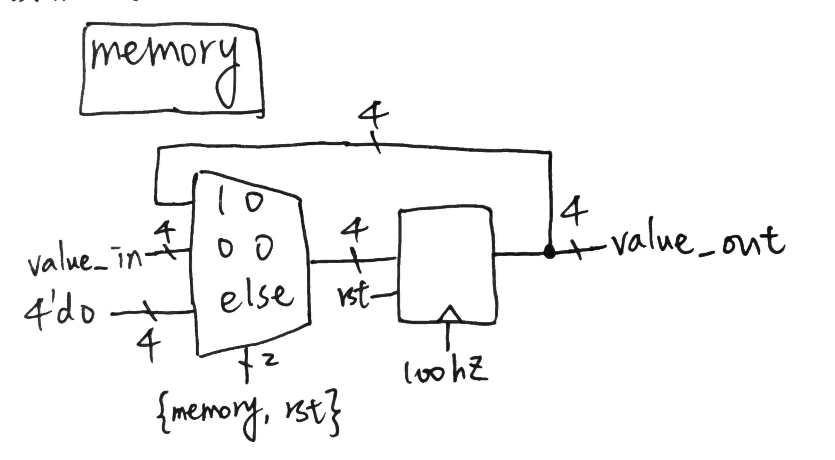

I/O pin assignment:

|  |  |  |  |  |  |  |  |
| --- | --- | --- | --- | --- | --- | --- | --- |
| dis[3] | dis[2] | dis[1] | dis[0] | clk | pb_rst | pb_start | pb_lap |
| W4 | V4 | U4 | U2 | W5 | U18 | T17 | W19 |

|  |  |  |  |  |  |  |  |
| --- | --- | --- | --- | --- | --- | --- | --- |
| segs[7] | segs[6] | segs[5] | segs[4] | segs[3] | segs[2] | segs[1] | segs[0] |
| W7 | W6 | U8 | V8 | U5 | V5 | U7 | V7 |

**Design Implementation**

**start from 00 / reset**

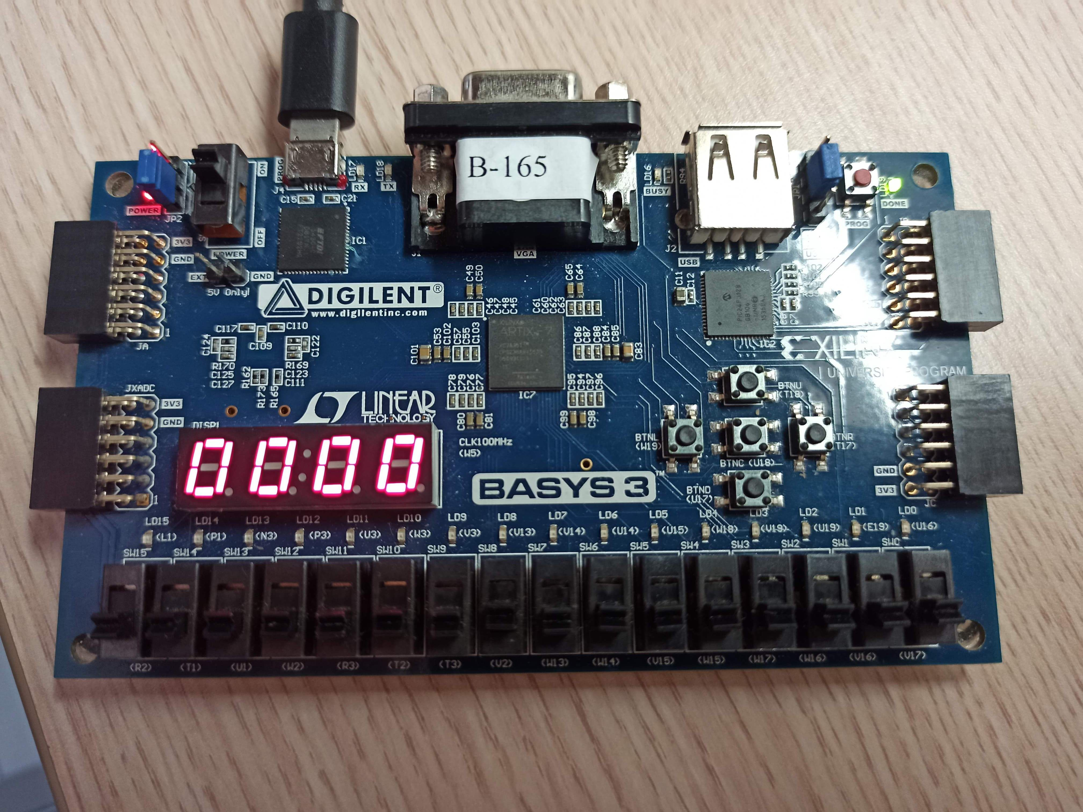

**up counting…/stop/start**

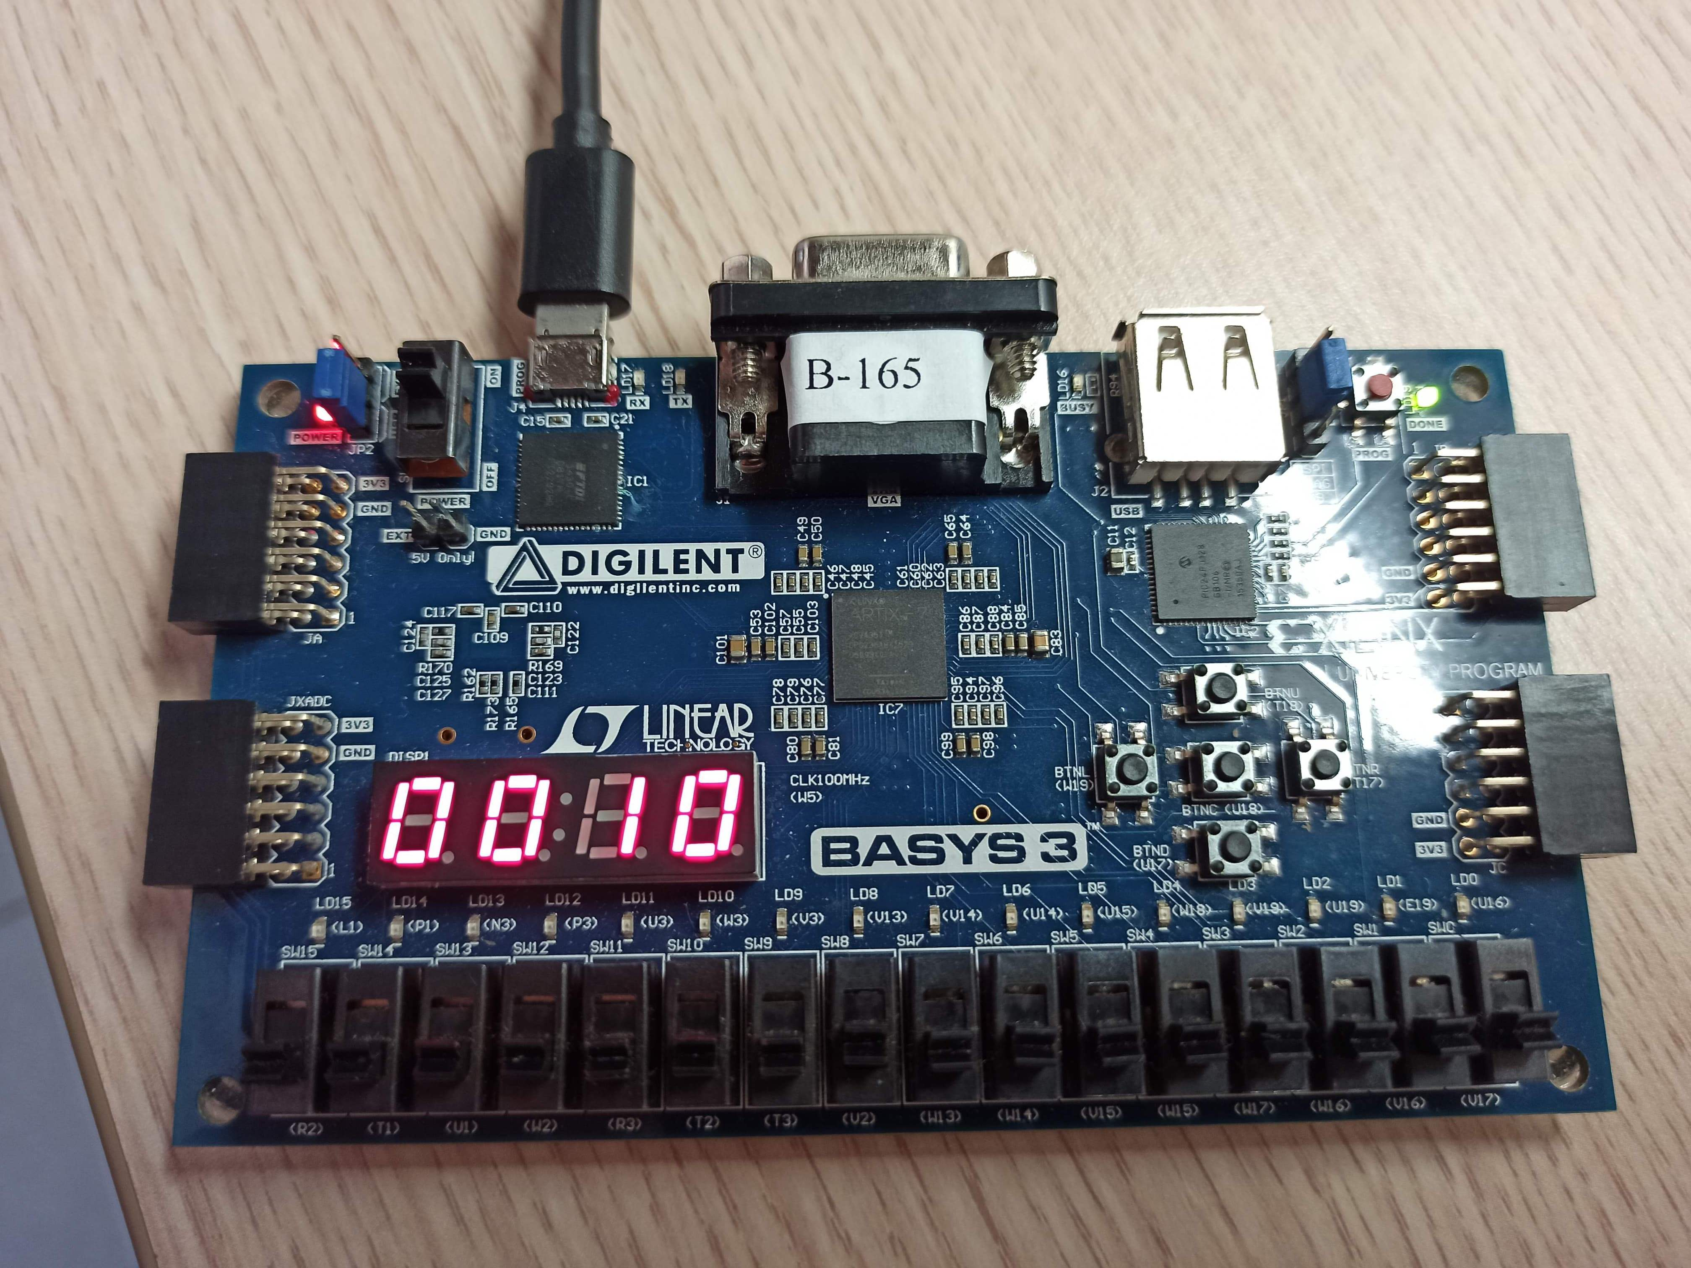

**lap/continue counting**

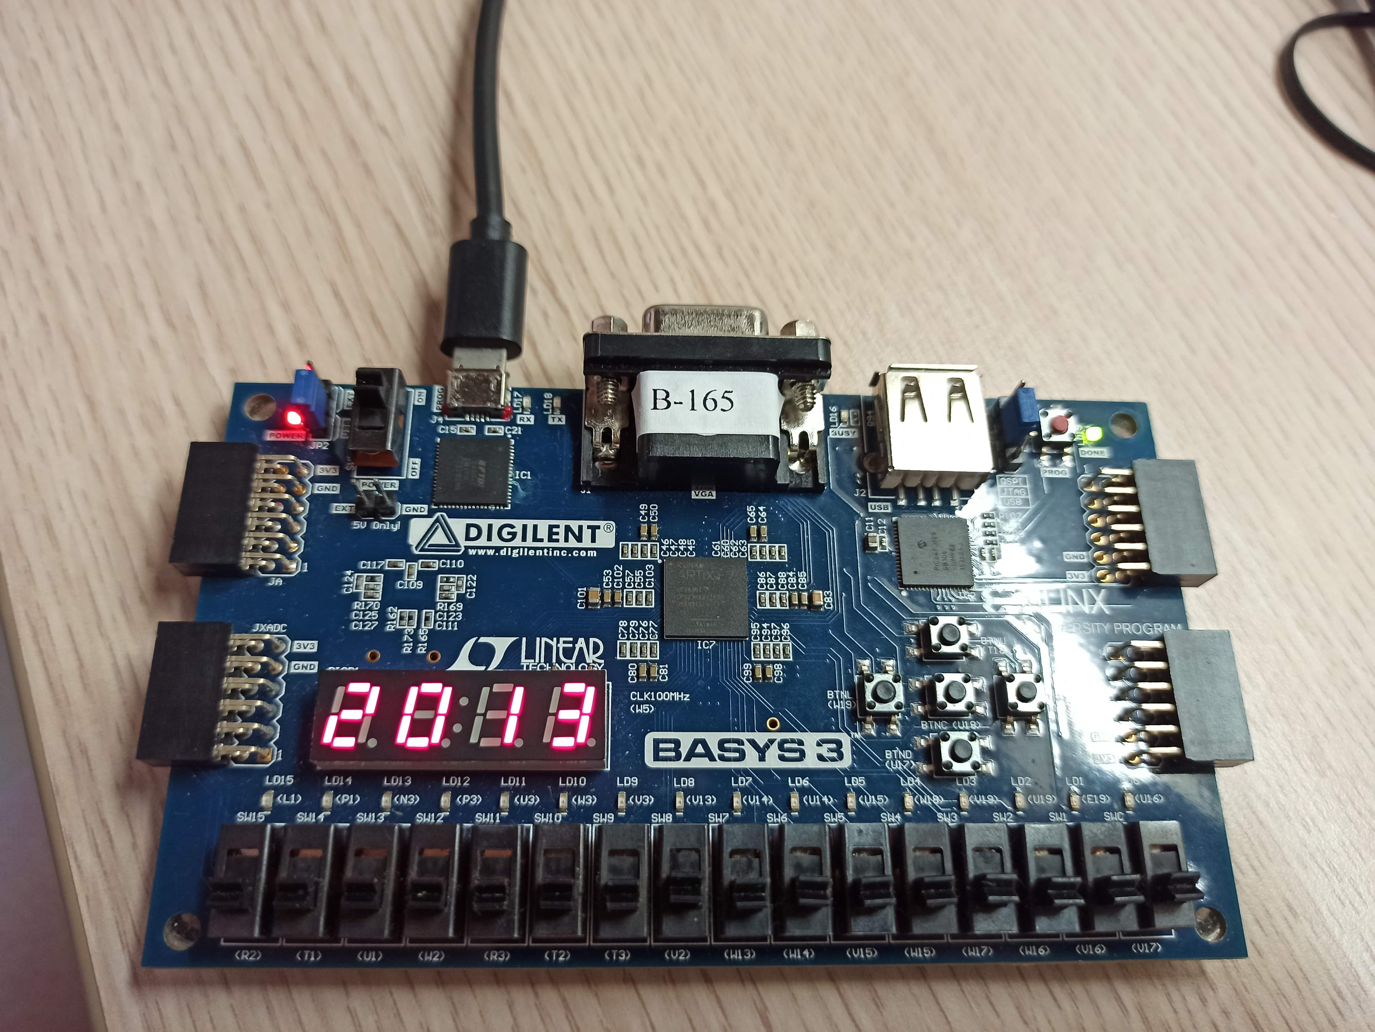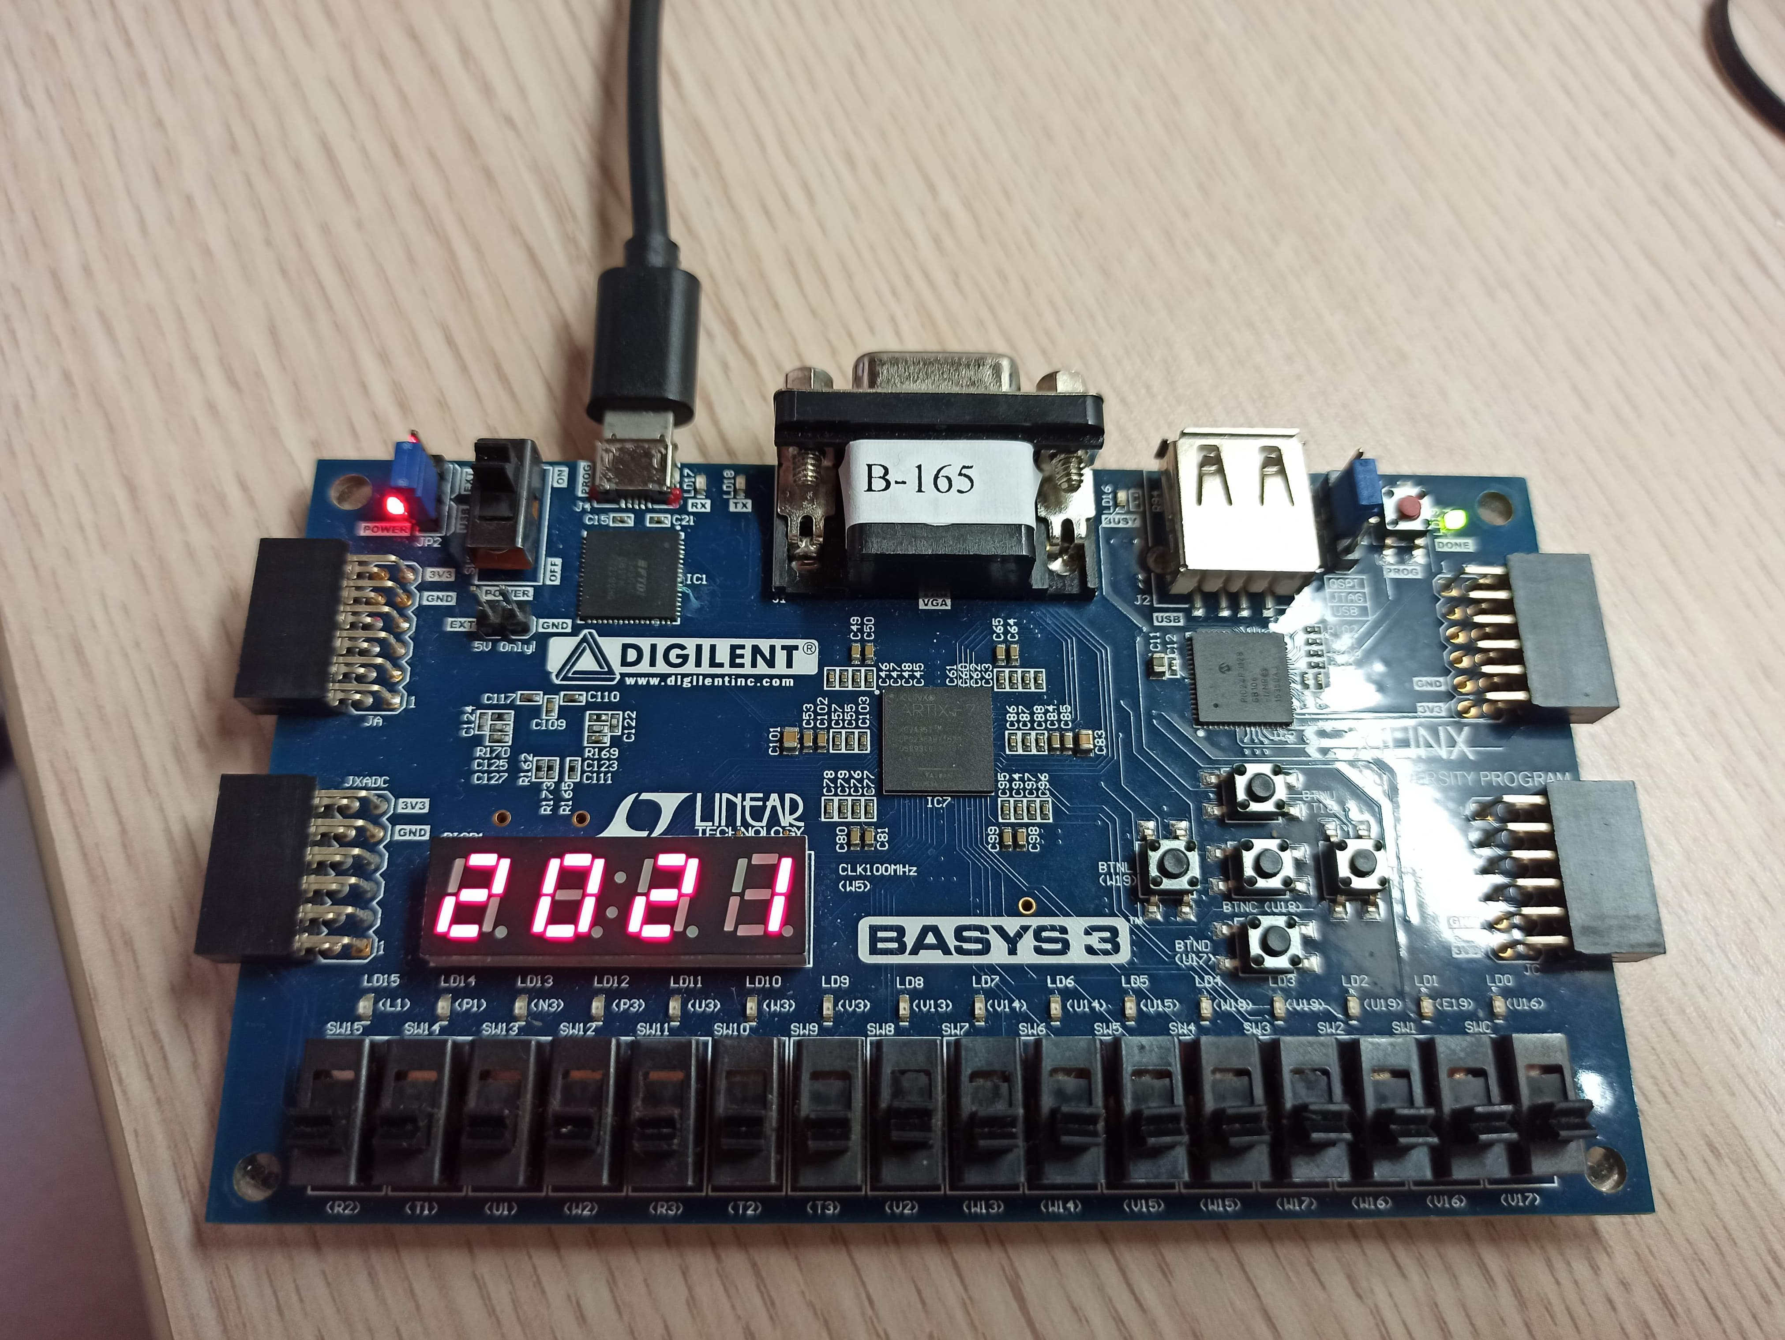

**設計方法：**

這個題目裡共用了12個.v檔。

其中fre_div_1.v:製造1hz,。fre_div_100.v:製造100hz,。debounce.v:消除按下按鈕後的0101震盪。one_pulse.v: 用來製造一個clock長度的pulse，以確保輸入的訊號只經過一個clock，也就是我們製造的one_pulse訊號。scan_ctl:製造視覺暫留,。display.v：七段顯示器輸出。。以上各個設計原理之前已介紹過，不在此贅述。

此題新增的module如下：

＊fsm_lap.v:

用來製造要不要記憶的memory訊號給memory.v。此module為一個FSM，狀態分為STATE_MEMORY（記憶）和STATE_NOT_MEMORY（不記憶）。若在不記憶的狀態下，偵測到按鍵按下，則會直接跳到記憶狀態，同時將memory設定為1。若此時在記憶狀態下，當偵測到按鍵按下，則狀態會直接跳到不記憶，同時將memory設定為0，此memory訊號之後會連接到memory.v作為記不記憶的enable。另外若偵測到reset訊號，則會直接跳到不記憶狀態。

＊fsm_start.v：與之前的開始暫停的FSM相同，但多了mode輸出給upcounter_top.v。

＊upcounter.v:

分為以下4種狀況：

1.若此位元值等於此位元最大值（個位數為9，十位數為5），但是還要加一時：則此時會傳入此位元最小值（個位數為0，十位數為0）同時將此位元的increment (進位)設為1，此進位訊號會傳到更高一位作為更高一位的加一enable。

2.若此位元沒有等於此位元最大值，且要加一，則直接將當時的值加一。

3.若不加一則維持在此原來的值

4.若偵測到reset訊號，則此位元輸入inivalue (初始值0000），其餘則維持原來狀態。

＊upcounter_top.v:

將分的個位十位與秒的個位十位傳入upcounter做運算。並整合各個upcounter。首先，秒的個位的加一由mode訊號控制，mode訊號為fsm_start產生，當mode為1的時候代表start也就是開始數，同時個位的increment（進位）會連結到秒的十位作為加一的控制訊號。同理秒的十位的increment（進位）會連結到分的個位作為加一的控制訊號，分的個位increment（進位）會連結到分的十位作為加一的控制訊號。而若秒的個位加一訊號mode為0代表暫停狀態，則會停止不倒數。各級的輸出由value接收。

＊memory.v:

memory的輸出為4個value_out值，此四個值會傳到scan_ctl作display顯示在七段顯示器上。

memory.v運作分為以下3種狀況：

1.收到的memory訊號為0時，則此時計數器數到的值會一直不斷傳入memory的value_out，也就是value_out會和此時計數器的值同步

2.收到memory訊號為1時，則value_out會將此時原本的值一直保留，也就是將flipflop的值輸出拉回flipflop輸入，值一直保持不變，當之後遇到memory變回0後，會將此時計數器數到的值輸入，並且value_out值會一直和計數器同步。

3.若偵測到reset訊號，則會直接將4個bit記憶的值清空為0000。

＊lab6_1_top.v

最後再用lab6_1_top將所有的功能整合並接線，完成此題所有要求。

**Lab6_2: Implement a timer (can support as long 23:59) with the following functions:**

**2.1 Use one DIP switch as the ‘setting’ control. When the ‘setting’ is ON, you can use two buttons to set the minute and second.**

**2.2 Use other two buttons to control the timer operation. One button forstart/stop and the other button for pause/resume.**

**2.3 When the time goes to 0, light up all the LEDs.**

**Design Specification**

input : pb_stop(開始暫停), clk (100Mhz), set(設定時間), pb_rst,(reset),

pb_mode(pause / resume), pb_min(設定分), pb_sec(設定秒)

output : [7:0]segs(七段段顯示器圖形), [3:0]dis(四個七段顯示器),

[15:0]led(LED)

logic diagram

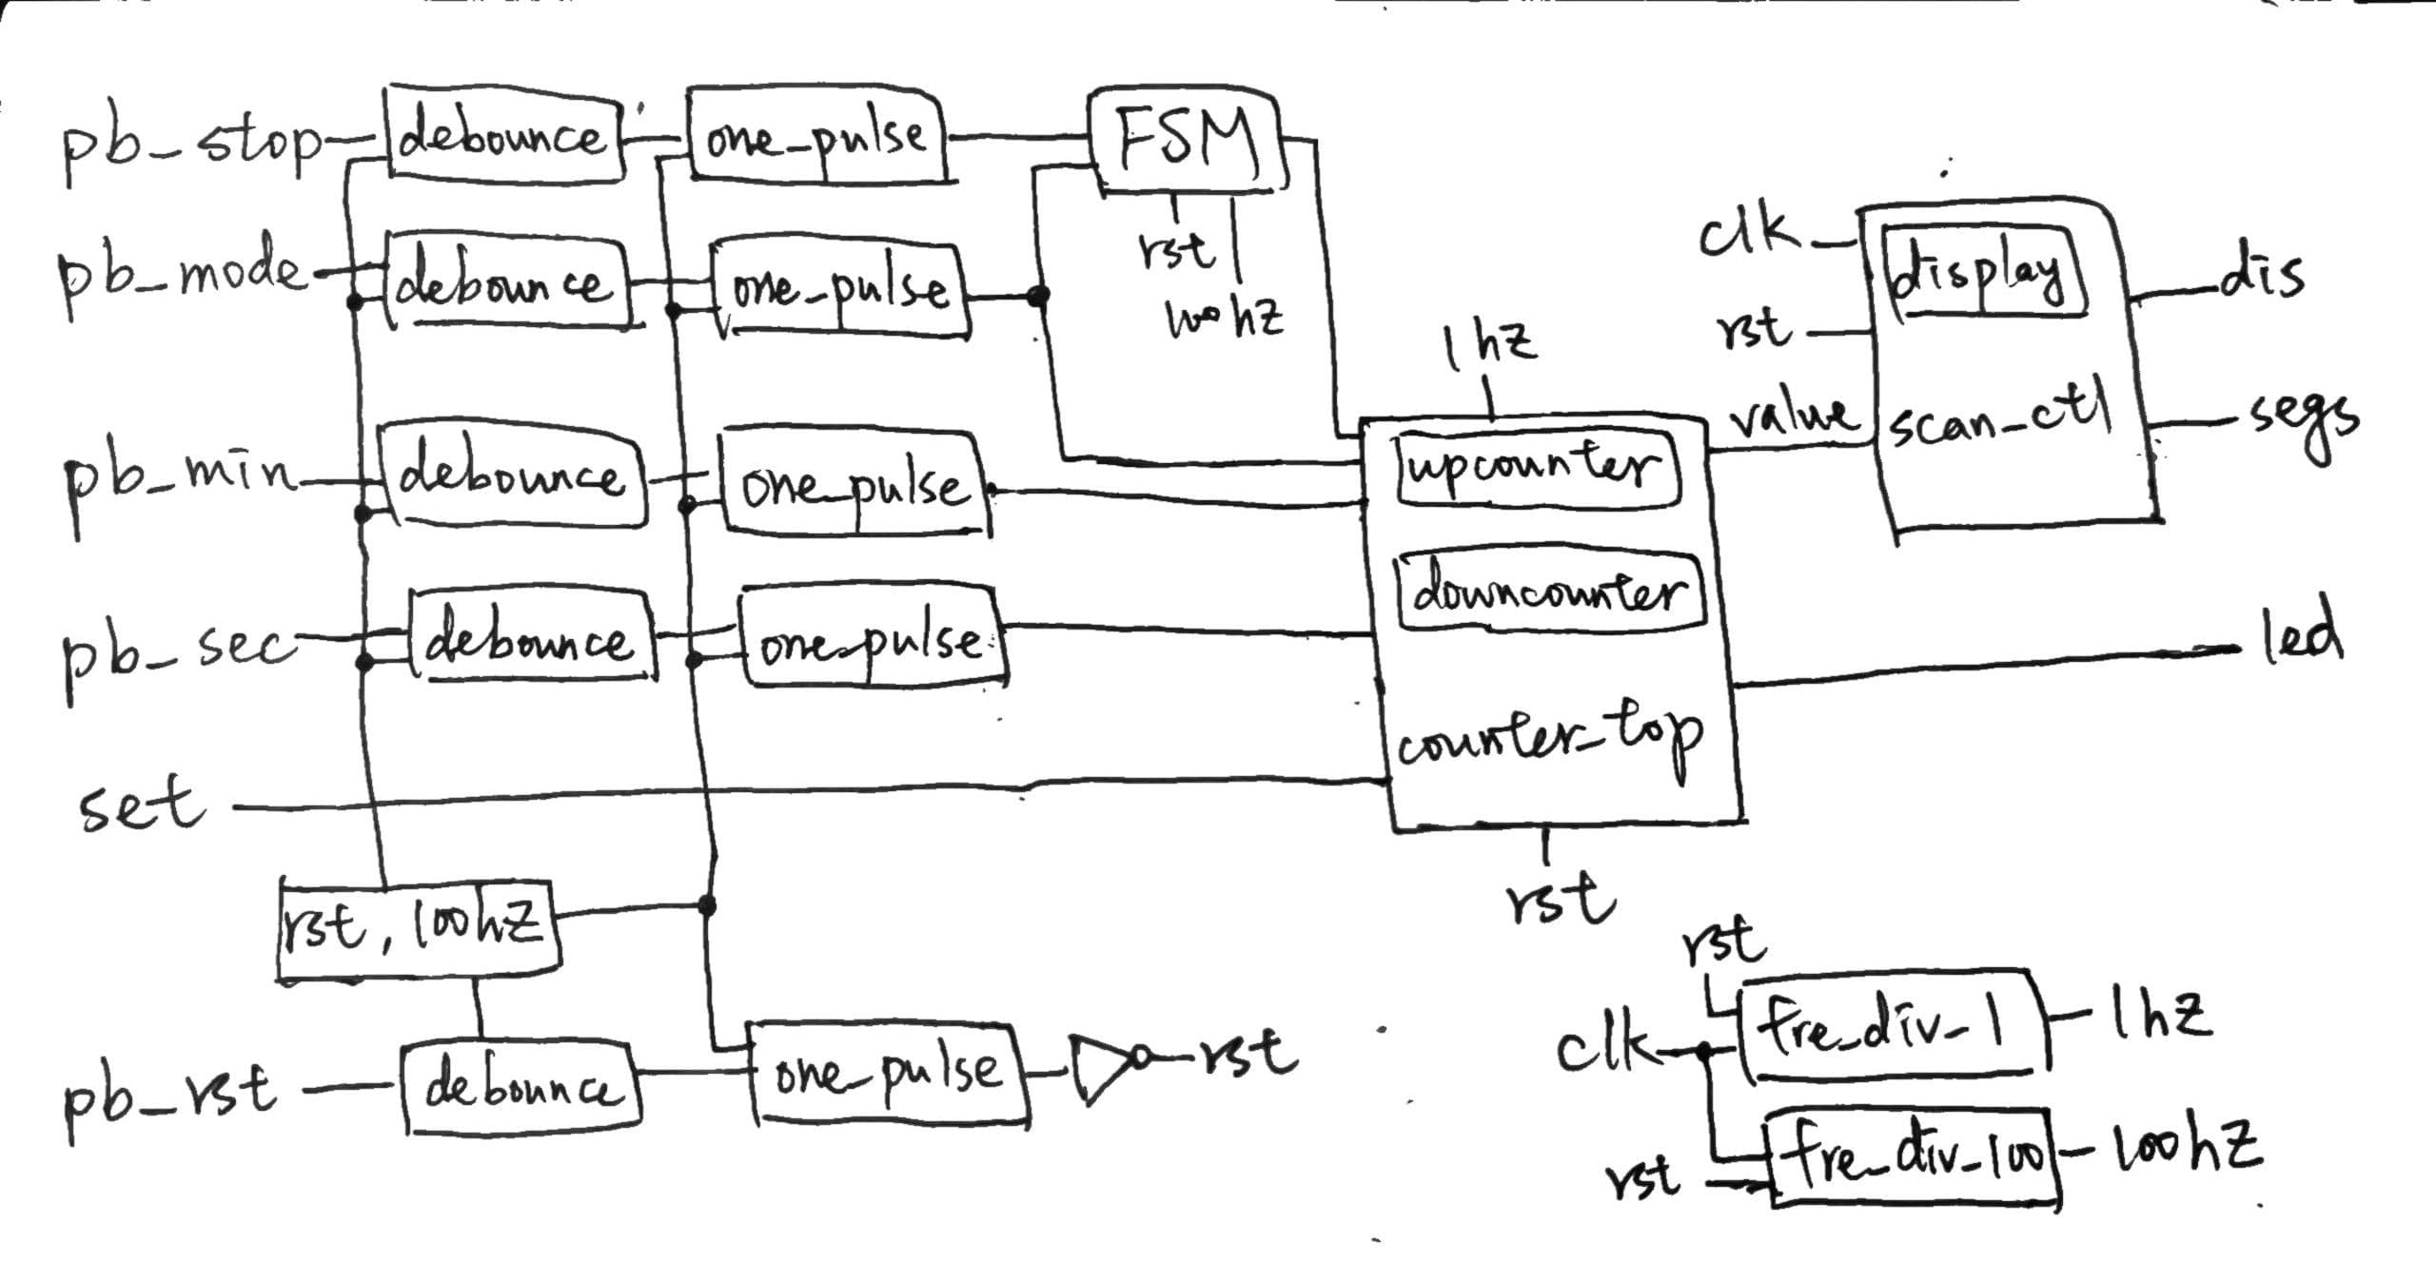





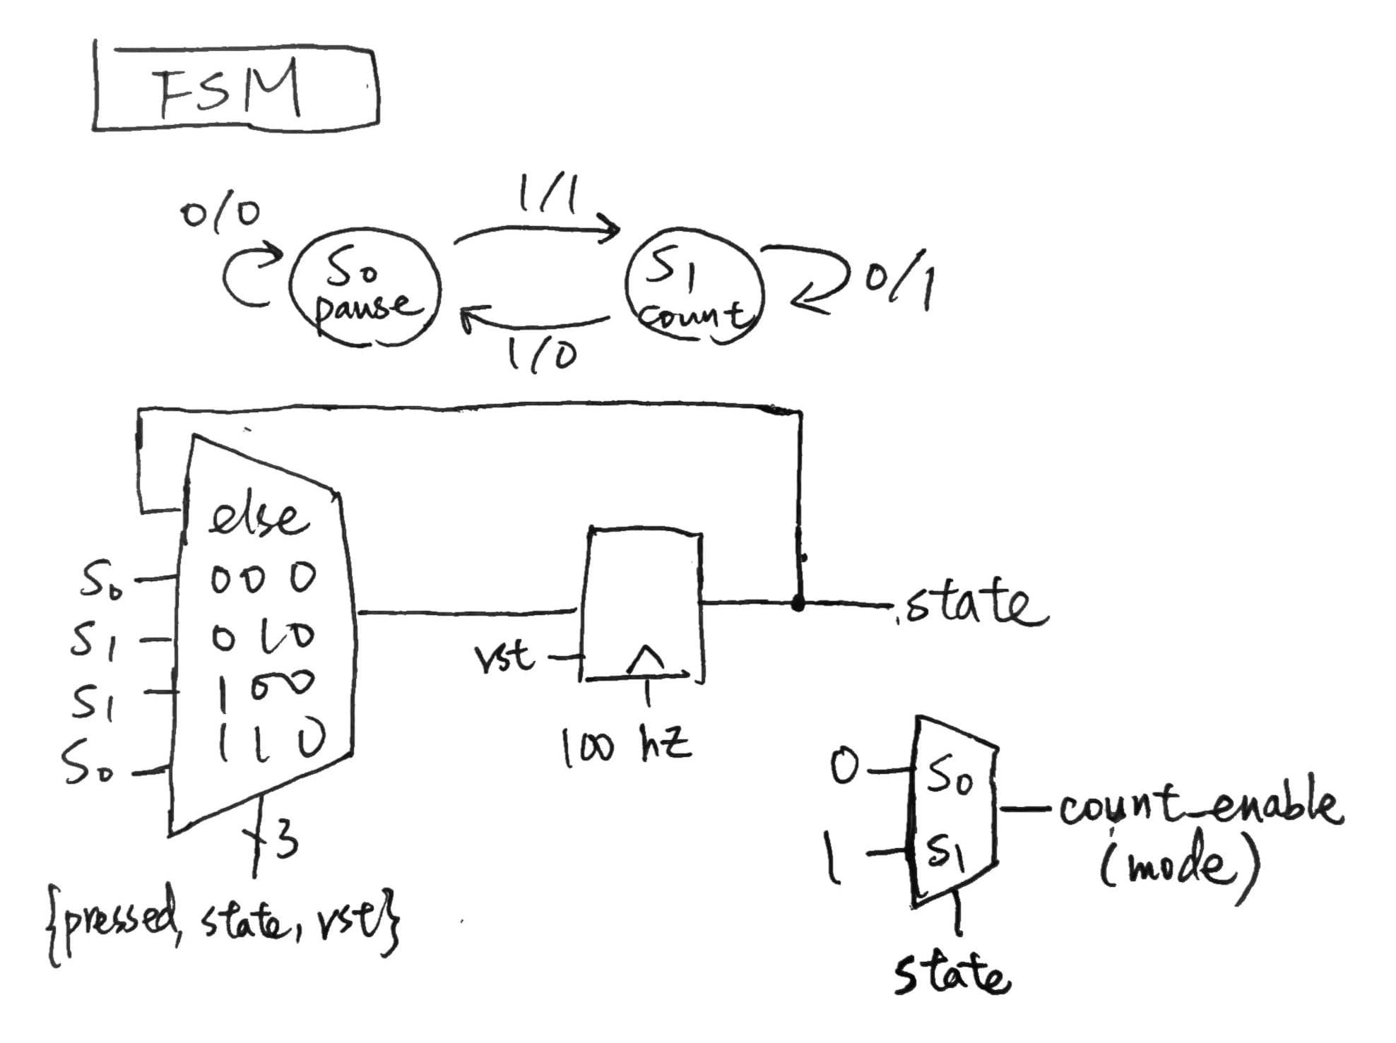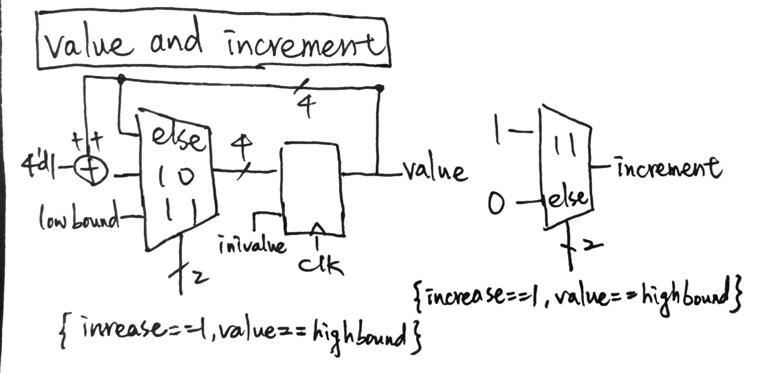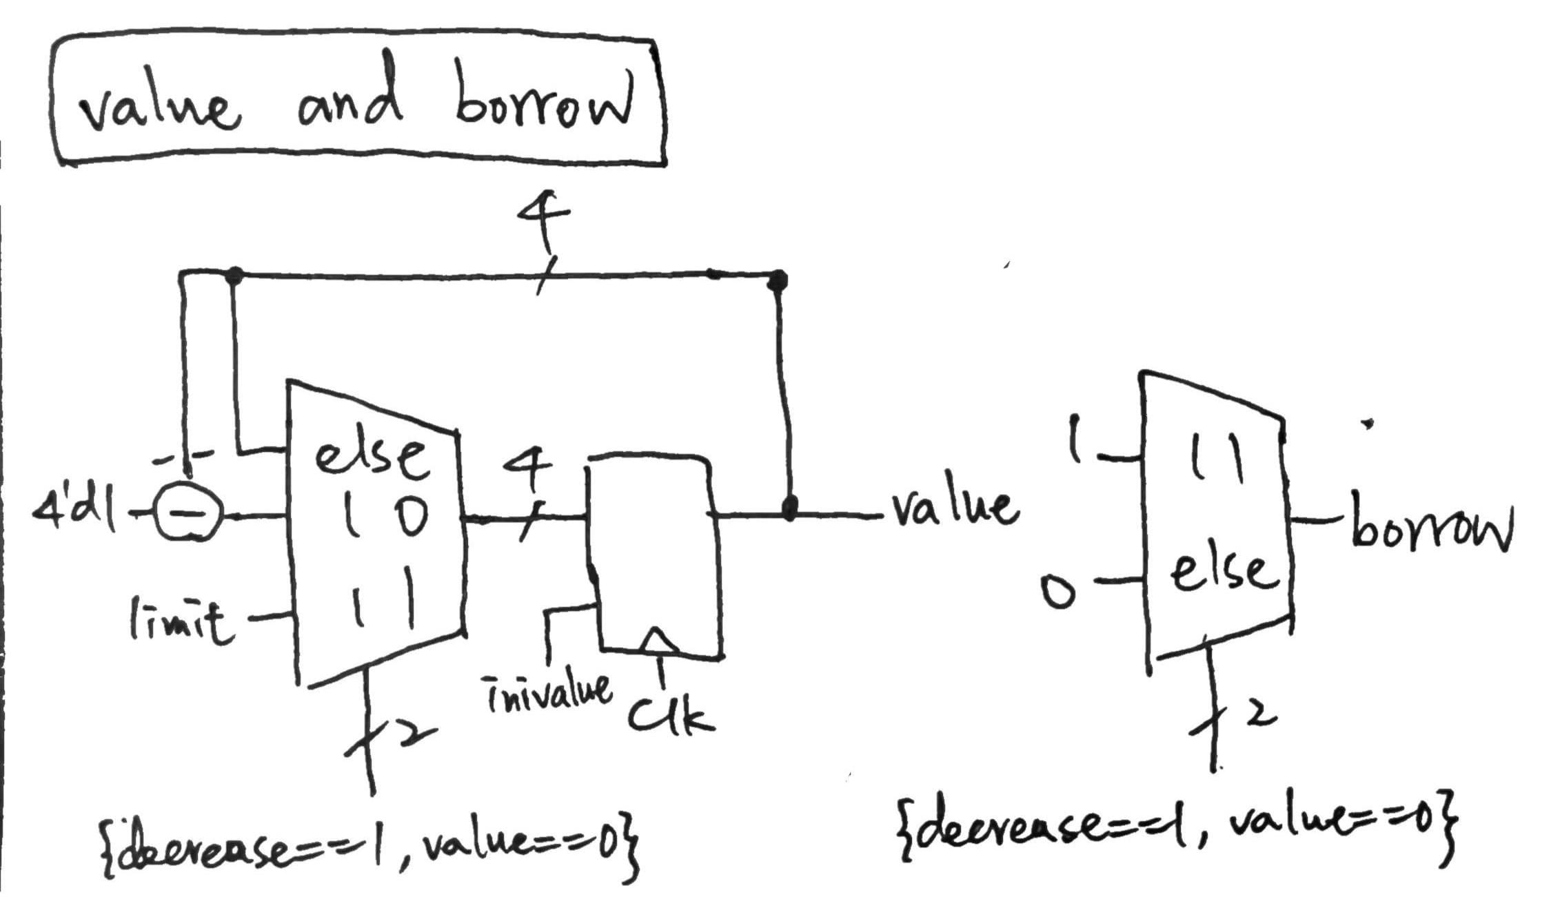

I/O pin assignment:

|  |  |  |  |  |
| --- | --- | --- | --- | --- |
| dis[3] | dis[2] | dis[1] | dis[0] | clk |
| W4 | V4 | U4 | U2 | W5 |

|  |  |  |  |  |  |
| --- | --- | --- | --- | --- | --- |
| pb_stop | pb_mode | pb_min | pb_sec | pb_rst | set |
| T18 | U17 | W19 | T17 | U18 | R2 |

|  |  |  |  |  |  |  |  |
| --- | --- | --- | --- | --- | --- | --- | --- |
| led[15] | led[14] | led[13] | led[12] | led[11] | led[10] | led[9] | led[8] |
| L1 | P1 | N3 | P3 | U3 | W3 | V3 | V13 |
| led[7] | led[6] | led[5] | led[4] | led[3] | led[2] | led[1] | led[0] |
| V14 | U14 | U15 | W18 | V19 | U19 | E19 | U16 |

|  |  |  |  |  |  |  |  |
| --- | --- | --- | --- | --- | --- | --- | --- |
| segs[7] | segs[6] | segs[5] | segs[4] | segs[3] | segs[2] | segs[1] | segs[0] |
| W7 | W6 | U8 | V8 | U5 | V5 | U7 | V7 |

**Design Implementation**

**start from 00/count down to 00/reset, all LED light up**

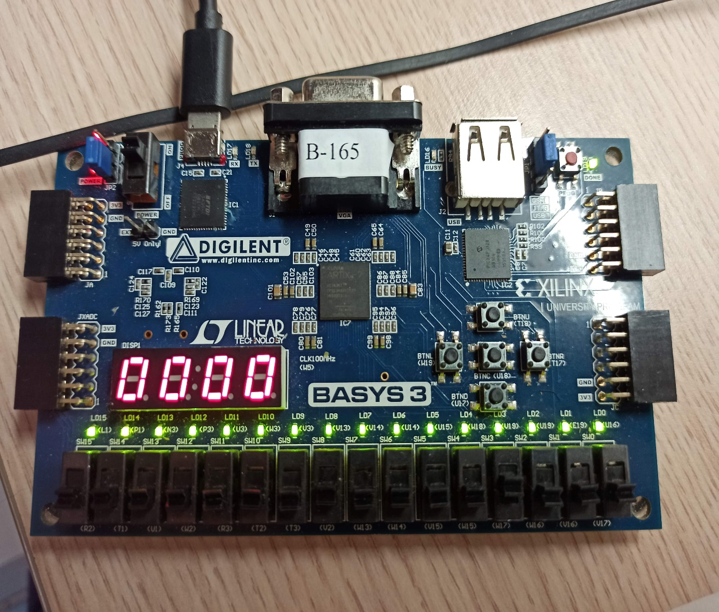

**set time**

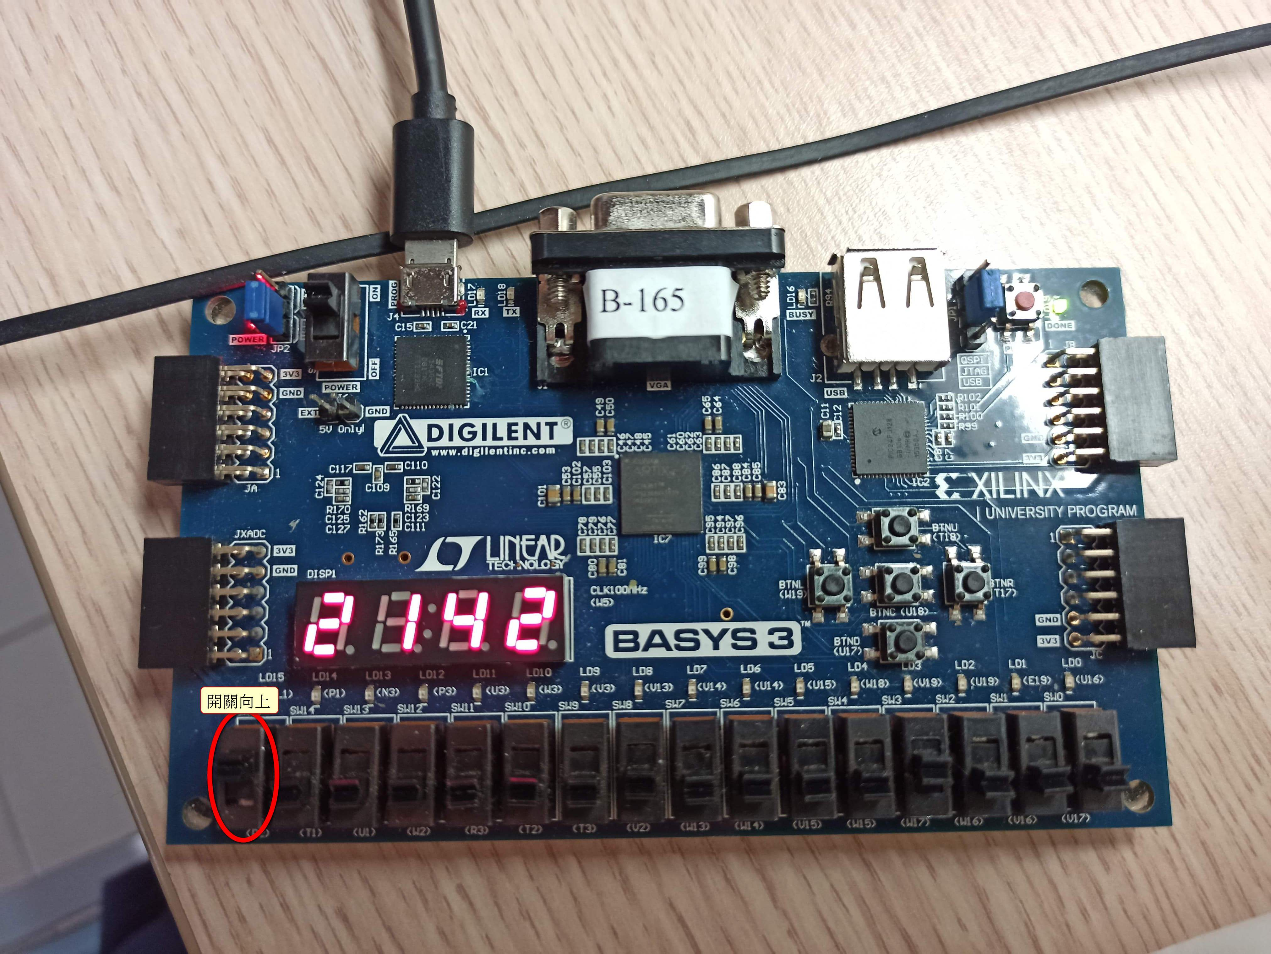

**down counting…/ resume and pause/stop/start**



**設計方法：**

這個題目裡共用了11個.v檔。

其中fre_div_1.v:製造1hz,。fre_div_100.v:製造100hz,。debounce.v:消除按下按鈕後的0101震盪。one_pulse.v: 用來製造一個clock長度的pulse，以確保輸入的訊號只經過一個clock，也就是我們製造的one_pulse訊號。scan_ctl:製造視覺暫留,。display.v：七段顯示器輸出。。以上各個設計原理之前已介紹過，不在此贅述。

此題新增的module如下：

＊FSM.v: 與之前的開始暫停的FSM相同，但多了mode輸出給upcounter_top.v。

＊upcounter.v:

分為以下4種狀況：

1.若此位元值等於此位元最大值（個位數為9，十位數為5），但是還要加一時：則此時會傳入此位元最小值（個位數為0，十位數為0）同時將此位元的increment (進位)設為1，此進位訊號會傳到更高一位作為更高一位的加一enable。

2.若此位元沒有等於此位元最大值，且要加一，則直接將當時的值加一。

3.若不加一則維持在此原來的值

4.若偵測到reset訊號，則此位元輸入inivalue (初始值0000），其餘則維持原來狀態。

＊downcounter.v:

分為以下5種狀況：

1.若此位元值等於此位元最小值（個位數為0，十位數為50），但是還要減一時：則此時會傳入此位元最大值（個位數為9，十位數為5）同時將此位元的borrow (借位)設為1，此借位訊號會傳到更高一位作為更高一位的減一enable。

2.若此位元沒有等於此位元最小值，且要減一，則直接將當時的值減一。

3.若不減一則維持在此原來的值

4.若偵測到reset訊號，則此位元輸入inivalue (初始值0000），其餘則維持原來狀態。

5.若偵測到設定訊號時，則會將upcounter計數到的值輸入到此位元。

＊counter_top.v:

將分的個位十位與秒的個位十位傳入upcounter做運算，再將upcounter計數到的值傳給各自的downcounter，並整合各個upcounter與downcounter。首先，秒的個位的加一由set_sec訊號控制，set_sec訊號為setting訊號去and set_sec_next訊號後產生，setting訊號為使用者由DIP switch輸入，代表此時可不可以調時間，而set_sec_next則為使用者按下button的訊號。當set_sec為1的時候代表可以加一也就是當偵測到為設定模式且按下秒加一的按鈕，同時個位的increment（進位）會連結到秒的十位作為加一的控制訊號。同理，分的個位的加一由set_min訊號控制，set_min訊號為setting訊號去and set_min_next訊號後產生，setting訊號為使用者由DIP switch輸入，代表此時可不可以調時間，而set_min_next則為使用者按下button的訊號。當set_min為1的時候代表可以加一也就是當偵測到為設定模式且按下分加一的按鈕，同時個位的increment（進位）會連結到分的十位作為加一的控制訊號。

而若setting訊號為0代表此時無法調整時間，只有開始暫停功能。另外，因為題目為最大值到23：59所以分的部分在加一時不能數到24，所以在這裡還做了分是否數到24的判斷，若成立則會將rst_min變成1，傳到upcounter裡將分的部分歸零。

各級的輸出由val_set接收，再傳入downcounter作為開始倒數的值。在四個downcounter裡，秒的個位的減一由start訊號控制，start訊號為FSM產生並和(~setting)做and運算產生，意思是要倒數且不坐在設定時間狀態。

當start為1的時候代表start也就是開始倒數，同時個位的borrow（借位）會連結到秒的十位作為減一的控制訊號。同理分個位的borrow（借位）會連結到分的十位作為減一的控制訊號。

在這個module裡，還控制了如果倒數到0000則要停止，並亮起16個LED燈。

＊lab6_2_top.v

最後再用lab6_2_top將所有的功能整合並接線，完成此題所有要求。

**3.Lab6_3_bonus : Integrate the above two functions together with only three buttons.**

**Design Specification**

input : set(設定時間/開始暫停切換), clk (100Mhz), pb_ rst (reset),

pb_lap_min(lap and set min), pb_stop_sec(stop and set sec)

output : [7:0]segs(七段段顯示器圖形), [3:0]dis(四個七段顯示器),

reg [15:0]led (LED)

logic diagram

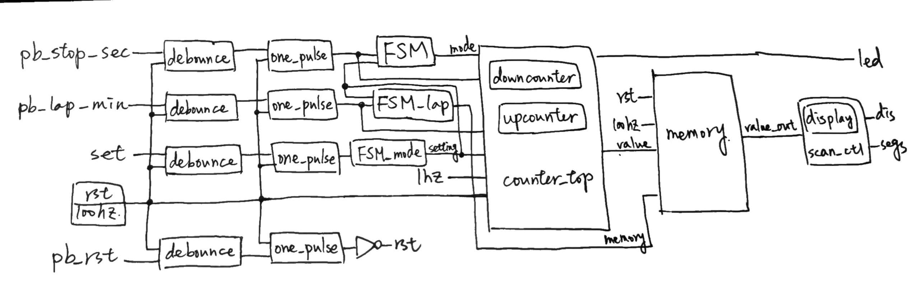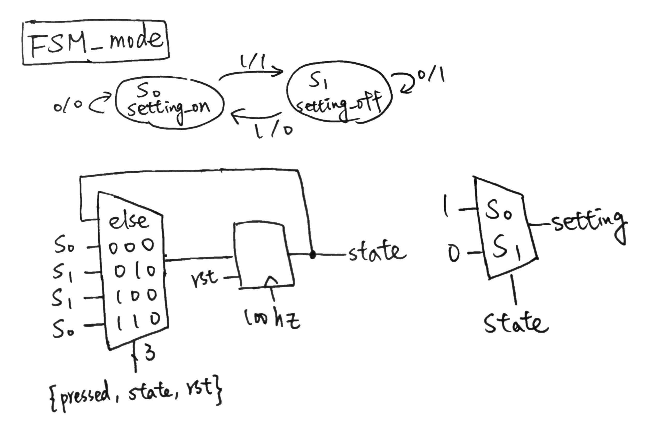

I/O pin assignment:

|  |  |  |  |  |
| --- | --- | --- | --- | --- |
| dis[3] | dis[2] | dis[1] | dis[0] | clk |
| W4 | V4 | U4 | U2 | W5 |

|  |  |  |  |
| --- | --- | --- | --- |
| pb_lap_min | pb_stop_sec | pb_rst | set |
| W19 | T17 | U18 | U17 |

|  |  |  |  |  |  |  |  |
| --- | --- | --- | --- | --- | --- | --- | --- |
| led[15] | led[14] | led[13] | led[12] | led[11] | led[10] | led[9] | led[8] |
| L1 | P1 | N3 | P3 | U3 | W3 | V3 | V13 |
| led[7] | led[6] | led[5] | led[4] | led[3] | led[2] | led[1] | led[0] |
| V14 | U14 | U15 | W18 | V19 | U19 | E19 | U16 |

|  |  |  |  |  |  |  |  |
| --- | --- | --- | --- | --- | --- | --- | --- |
| segs[7] | segs[6] | segs[5] | segs[4] | segs[3] | segs[2] | segs[1] | segs[0] |
| W7 | W6 | U8 | V8 | U5 | V5 | U7 | V7 |

**Design Implementation**

**start from 00/count down to 00/reset, all LED light up**

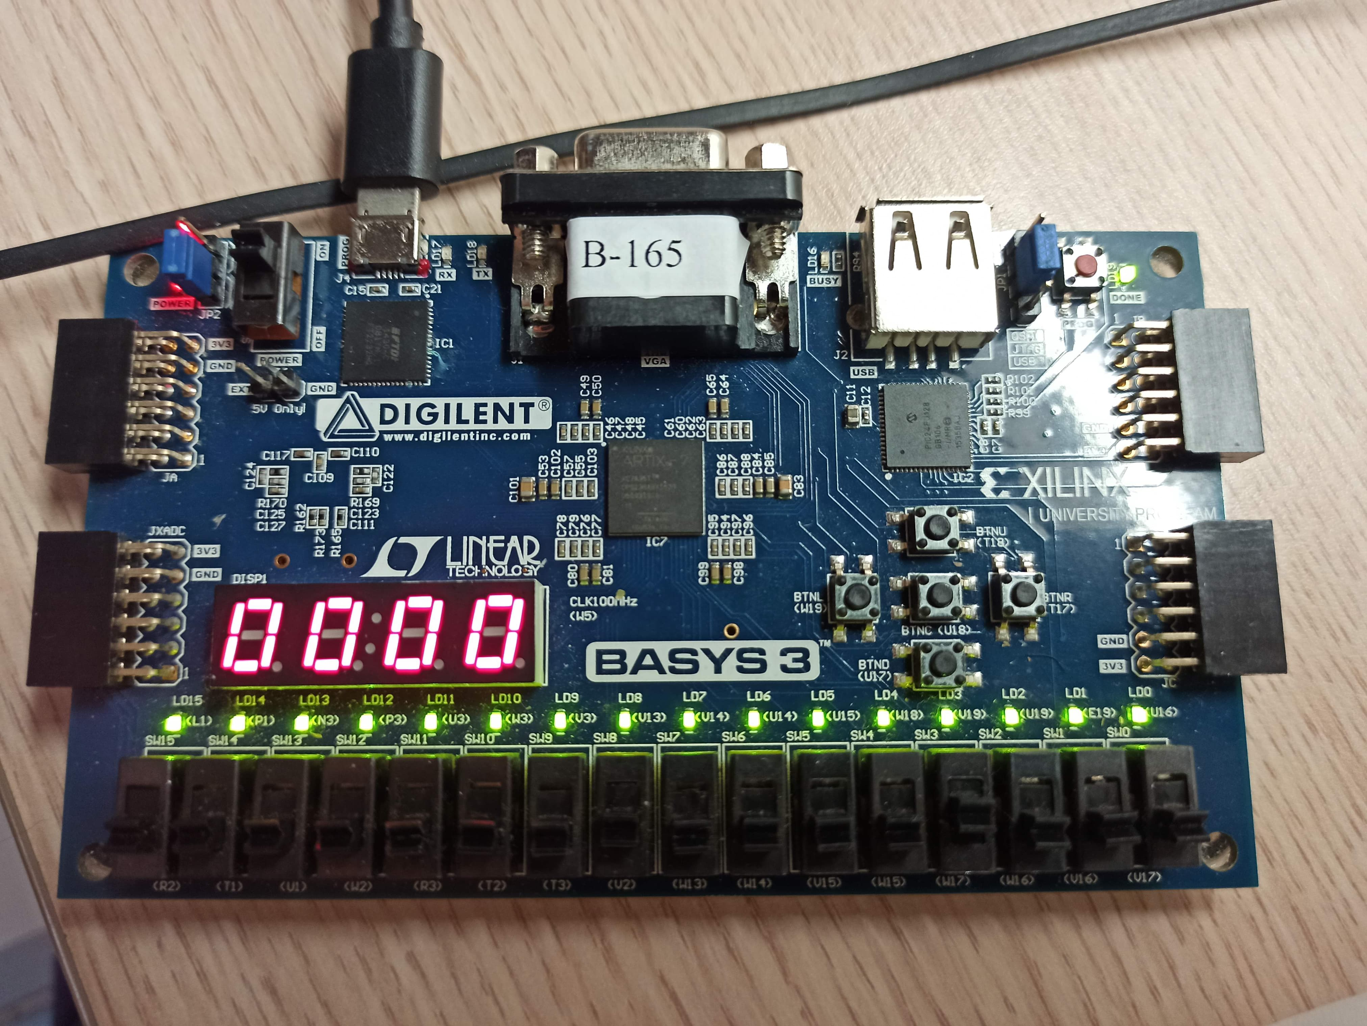

**set time/down counting…/ resume and pause**

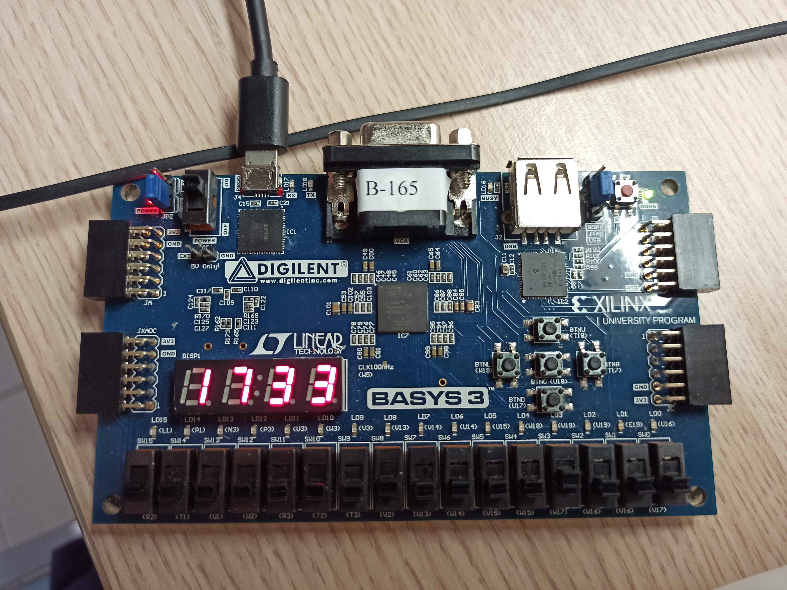

**lap/continue counting/stop/start**

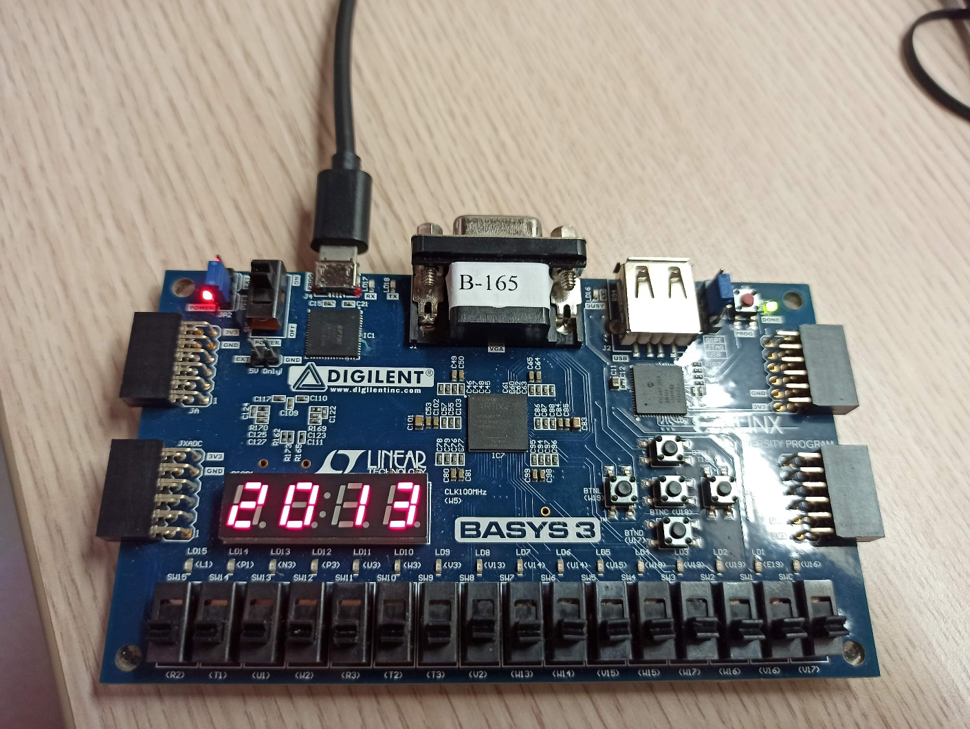

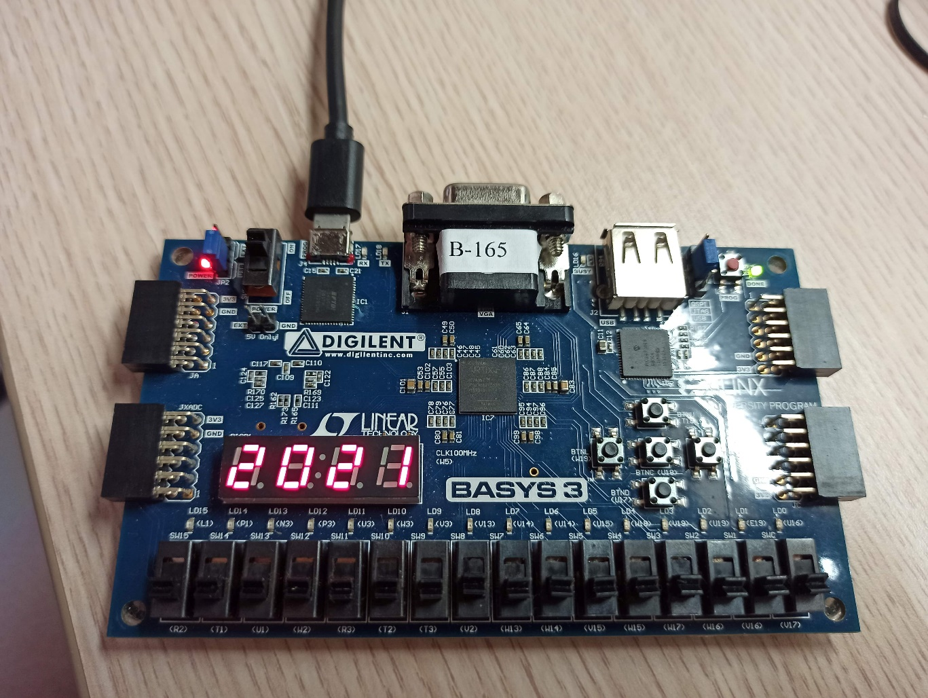

**開關功能**

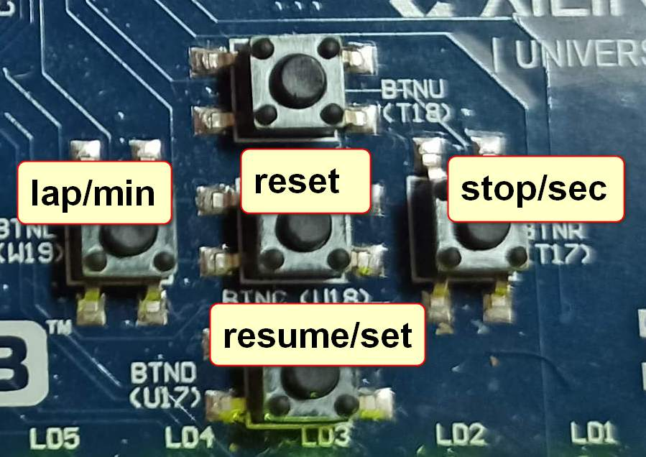

**設計方法：**

這個題目裡共用了14個.v檔。

其中fre_div_1.v:製造1hz, fre_div_100.v:製造100hz, debounce.v:消除按下按鈕後的01震盪, one_pulse.v: scan_ctl:製造視覺暫留, display.v各個設計原理已介紹過，不在此贅述。

此題是要將前2題作結合，並只用3個按鈕，因此counter_top.v, upcounter.v, downcounter.v, memory.v都可以直接使用前兩題的.v檔，在此不再重複介紹

新增與修改的module如下：

＊FSM.v:

比前2題的FSM_start多了（~setting）的判斷，也就是要在不設定(setting為0)模式下，這個FSM才會運作，才有開始暫停功能。

＊FSM_lap.v:

比第一題的fsm_lap多了setting的判斷，也就是要在設定(setting為1)模式下才可以調整時間。

＊FSM_mode.v:

因為第二題是用switch做時間設定控制，因此set可以一直維持在1或是0，可是按鈕只有在按下的那一瞬間才會轉換0或1，因此這個module就是用來產生setting訊號的0和1。首先，若狀態在setting_on（設定），則此時setting為1，當偵到按鈕被按下一次後，狀態會直接跳到setting_off（不設定），且此時setting為0，而若狀態在setting_off（不設定），則此時setting為0，當偵到按鈕被按下一次後，狀態會直接跳到setting_on（設定），且此時setting為1。另外這裡還設定了若是reset被按下則會跳到setting_off（不設定）。

＊lab6_3_top.v

最後再用lab6_3_top將所有的功能整合並接線，在此調整分與lap功能共用一個按鈕，調整秒與開始暫停共用另一個按鈕，set用第三個按鈕，另外reset依題目可以再多設一個按鈕，接著就完成此題所有要求。

**Discussion**

**Lab6_1**

這題要小心memory功能的記憶值，要記憶的話就要不斷把flipflop輸出接回輸入，不記憶則一直輸入計數器的值，因為一開始一直搞錯要記憶與不記憶要輸入的值，導致根本不會停止並記憶，修改完後的結果與題意相符。

**Lab6_2**

這題其實只是要重覆用一個module很多次，因此要小心接線，在counter_top裡include了4次upcounter與4次downcounter，8行寫在一起超容易接錯線，幸好vivado有自動繪logic diagram的功能，才能快速找到接錯的點。另外我在這個.v檔裡將val_set[2]和val_set[3]寫相反原本要val_set[2]=4且val_set[3]=2時要歸零，但後來變成val_set[3]=4且val_set[2]=2，導致他一直無法數到23後就變00，害我浪費了1個半小時。不過結果後來就正常了。

**Lab6_3_bonus**

這題一開始我一直以為很難，因為只能用三個按鈕，卻要有一堆功能，不過後來實作的時候發現其實只多了一個set處理而已，其他的地方基本上都是前兩題就已經有的，只是在接線的時候因為有2個功能共用一個按鈕，接錯線，導致秒從分的地方輸出。另外，在做這題的時候，我因為兩個英文單字中間多一個底線，而導致bug一直找不到，幸好後來刪除一個底線後就成功了。

**Conclusion**

這次lab真的好難，花了好多的時間，因為module數目與上一次相比整整多了快2倍，一大堆線與input, output, wire, reg變數。常常變數型別設錯，不然就是接錯線，打錯字。做邏輯設計真的要很有耐心，而且每一步驟都要細心處理，不然浪費很多時間在做錯的功能。最後看到bonus那題出來時是我最感動的時候，因為在3個按鍵裡包含了6個功能，幾乎和外面賣的計時器有7~8成像了，功能完整，又不需要用到太多的按鍵，只差在不會叫而已。

**References**

教授授課頭影片：語法運用，符號運用，設計觀念。